Használati Útmutató

a
Vitaday Kft.

adatkezelési
dokumentumaihoz

I. Adatkezelési Tájékoztató 4
1. Az adatkezelési tájékoztató funkciója: 4
2. Melyik file/dokumentum az adatkezelési tájékoztató? 4
3. Az adatkezelési tájékoztatóval kapcsolatos feladatok: 4
3.1. Az adatkezelési tájékoztató weboldal főoldalán való elhelyezése 4
3.2. Az adatkezelési tájékoztató aloldalának kialakítása 4
3.3. Az adatkezelési tájékoztató felhasználói regisztrációs felületen való elhelyezése és elfogadása 4
3.4. Az adatkezelési tájékoztató elhelyezése a regisztráció nélküli vásárlás során 5
3.5. Az adatkezelési tájékoztató weboldal kapcsolatfelvétel funkciójánál való elhelyezés 6
3.6. Adatkezelési tájékoztató és a hírlevél 7
3.7. Az adatkezelési tájékoztató elhelyezése a vásárlást visszaigazoló e-mailben 8
3.8. Adatkezelési tájékoztató e-mail rendszerben történő elhelyezés 8
3.9. Adatkezelési tájékoztató ismertetés és írásbeli elfogadtatás a meglévő partnerekkel 9
II. Adatkezelési ÁSZF/Szerződés 10
1. Az adatkezelési ÁSZF/szerződés funkciója: 10
2. Melyik a dokumentum/file az adatkezelési ÁSZF/szerződés? 10
3. Az adatkezelési ÁSZF/szerződéssel kapcsolatos feladatok: 10
3.1. Adatkezelési ÁSZF/szerződés ismertetése és írásbeli elfogadtatása az alvállalkozókkal, szolgáltatókkal 10
III. Cookie Szabályzat 11
1. Cookie szabályzat funkciója: 11
2. Melyik dokumentum/file a cookie szabályzat? 11
3. A cookie szabályzattal kapcsolatos feladatok: 11
3.1. Cookie szabályzat elhelyezése a Társaság weboldalán 11

Kedves VITEXIM Kft.!

A véglegesített adatkezelési dokumentumokkal az alábbi teendőket szükséges elvégezni:

- Adatkezelési Tájékoztató

- Az adatkezelési tájékoztató funkciója:
Ennek a dokumentumnak az a célja, hogy a Társaság érintettjei (felhasználói, vásárlói stb.) tájékoztatást nyerjenek azzal kapcsolatban, hogy az adatkezelő Vitaday Kft. hogyan és milyen célból kezeli az adataikat.

- Melyik file/dokumentum az adatkezelési tájékoztató? – Amelyfile/dokumentum nevében szerepel az „adatkezelési tájékoztató” elnevezés.

- Az adatkezelési tájékoztatóval kapcsolatos feladatok:

  - Az adatkezelési tájékoztatóweboldalfőoldalán való elhelyezése
- Az adatkezelési tájékoztatót a weboldalfőoldalán egy külön pontban „adatkezelési tájékoztató” vagy „adatvédelem” elnevezéssel úgy szükséges elhelyezni, hogy az közvetlenül kattintható legyen.

  - Az adatkezelési tájékoztató aloldalának kialakítása
- Amikor a felhasználó rákattint a főoldalon található „adatkezelési tájékoztató” vagy „adatvédelem” menüpontra akkor az alábbi aloldalt szükséges kialakítani:
- A kattintást követően egy olyan aloldal jöjjön elő, ahol az adatkezelési tájékoztató elérhető, továbbá pdf. formátumban letölthető és a régebbi verziók is elérhetőek. Ez egy jó minta: https://index.hu/adatvedelem/.

  - Az adatkezelési tájékoztatófelhasználói regisztrációs felületenvaló elhelyezése és elfogadása
- Amennyiben a weboldalon felhasználók regisztrálhatnak, akkor aweboldal felhasználói regisztrációs felületén az alábbi checkbox-otszükséges kialakítani:
- A checkbox-nak a kitölteni szükséges mezőket követően és a „regisztráció” elnevezésű checkbox között kell elhelyezkednie.
- A checkbox kialakítására vonatkozó szabályok:
    - Előre NEM szabad kipipálni a checkboxot, mivel a Nemzeti Adatvédelmi és Információszabadság Hatóság (NAIH) azt értékeli, ha a felhasználó tevőleges magatartással fogadja el az adatkezelési tájékoztatót.
    - Kötelező/nem kötelező: a checkbox kipipálása KÖTELEZŐVÉ tehető, sőt, ajánljuk, hogy kötelező legyen. Tehát a felhasználó abban az esetben tudjon továbblépni, ha a checkbox kipipálásával elfogadja ezt a szövegrészt.
    - Fontos, hogy amikor a felhasználó rákattint a checkbox-ban szereplő „általános szerződési feltételeit” szövegrészre, akkor az I. pont 3.2. alpontban meghatározott aloldal jöjjön elő.
    - Amennyiben a Társaság általános szerződési feltételekkel rendelkezik, akkor a checkbox-ban szereplő „általános szerződési feltételeit” szövegrészt is úgy kell kialakítani, hogy amikor a felhasználó rákattint a checkboxban szereplő „általános szerződési feltételeit” szövegrészre, akkor a Társaság általános szerződési feltételeit tartalmazó dokumentuma jöjjön elő.
- A checkbox-ot az alábbi szöveggel kell kialakítani:

☐ „A Vitaday Kft. általános szerződési feltételeit és adatkezelési tájékoztatójában foglaltakat megismertem és elfogadom.”

- MINTA:

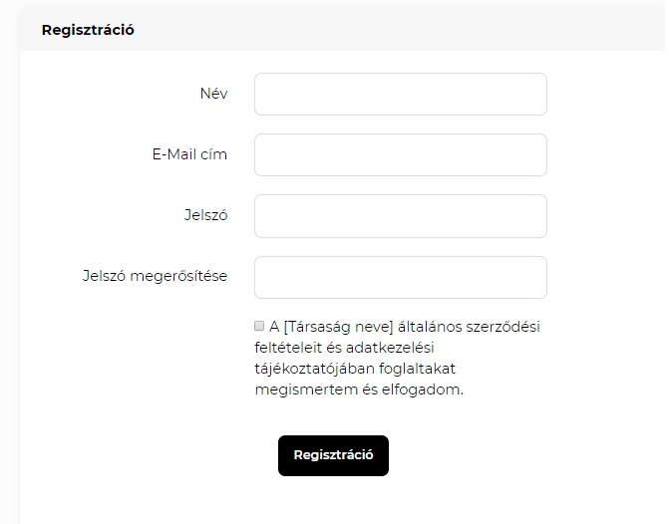

  - Az adatkezelési tájékoztató elhelyezése a regisztráció nélküli vásárlás során
- Amennyiben a weboldalon regisztráció nélkül is lehet vásárolni, úgy az alábbi checkbox-ot szükséges kialakítani:
- A checkbox-ot regisztráció nélküli vásárló rendelése során, lehetőleg az utolsó mozzanatoknál szükséges elhelyezni.
- A checkbox kialakítására vonatkozó szabályok:
- A checkbox kialakítására a I. pont 3.3. alpontban rögzített regisztráció esetén kialakítandó checkbox-ra vonatkozó szabályok az irányadók.
- A checkbox-ot az alábbi szöveggel kell kialakítani:

☐ „A Vitaday Kft. általános szerződési feltételeit és adatkezelési tájékoztatójában foglaltakat megismertem és elfogadom.”

- MINTA:
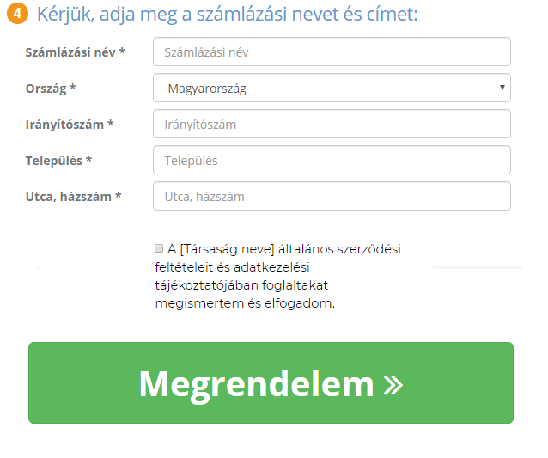

  - Az adatkezelési tájékoztatóweboldal kapcsolatfelvételfunkciójánálvaló elhelyezés
- Amennyiben a Társaságweboldalán regisztráció nélkül is lehet kérdezni, ill. bármilyen egyéb szolgáltatást igénybe venni, vagy cselekvést megvalósítani, amely következtében a Társaság személyes adatokhoz jut, ill. kezel, akkor a szolgáltatás igénybevétele előtt az alábbi checkbox-ot kell kialakítani.
- A checkbox kialakítására vonatkozó szabályok:
    - Előre NEM szabad kipipálni a checkbox-ot, mivel a NAIH azt értékeli, ha az érintett tevőleges magatartással fogadja el az adatkezelési tájékoztatót.
    - Kötelező/nem kötelező: a checkboxkipipálása KÖTELEZŐVÉ tehető, sőt, ajánljuk, hogy kötelező legyen. Tehát a regisztráció nélküli vásárló abban az esetben tudjon továbblépni, ha a checkbox kipipálásával elfogadja ezt a szövegrészt.
- A checkbox-ot az alábbi szöveggel kell kialakítani:

☐„Nyilatkozom, hogy a Vitaday Kft. adatkezelési tájékoztatóját megismertem és elfogadom.”

- MINTA:

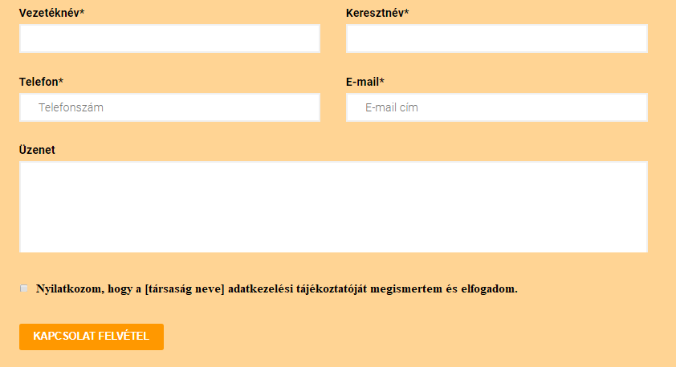
  - Adatkezelési tájékoztató és a hírlevél
- Amennyiben a Társaságnál hírlevélküldés működik, úgy az alábbi checkbox-ot szükséges kialakítani:
- A checkbox-ot a regisztrációs felületen, a regisztráció nélküli vásárlás esetén, illetve a kapcsolatfelvétel esetén az I. pont 3.3., 3.4., 3.5. alpontokban rögzített checkbox-okat követően szükséges kialakítani.
- A checkbox kialakítására vonatkozó szabályok:
    - Előre NEM szabad kipipálni a checkboxot, mivel a NAIH azt értékeli, ha az érintett tevőleges magatartással fogadja el az adatkezelési tájékoztatót.
    - Kötelező/nem kötelező: a checkboxkipipálása NEM tehető kötelezővé. Vagyis ennél a checkbox-nál a felhasználót abban az esetben is tovább szükséges engedni, ha nem pipálja ki a checkbox-ot.
- A checkbox-ot az alábbi szöveggel kell kialakítani:

☐ „Hozzájárulok, hogy a Vitaday Kft. részemre az adatkezelési tájékoztatójában foglaltak alapján a megadott elérhetőségeken marketing tartalmú hírlevelet küldjön a hozzájárulásom visszavonásáig. A hozzájárulásomat a Vitaday Kft. ügyfélszolgálati elérhetőségéhez címzett nyilatkozattal bármikor visszavonhatom.”

- MINTA: regisztrációs felületen való elhelyezés esetére:
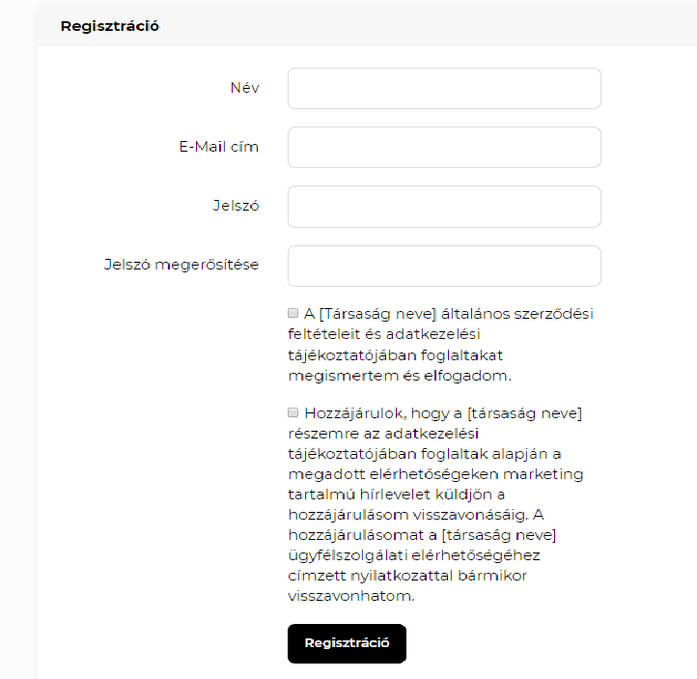

  - Az adatkezelési tájékoztatóelhelyezése a vásárlást visszaigazoló e-mailben
- Jogszabály előírja, hogy rendelés esetén a vásárlónak 48 órán belül visszaigazoló e-mailt kell küldeni és az adatvédelmi szabályok alapján további előírás, hogy ehhez az e-mailhez pdf. formátumban mellékelni kell az adatkezelési tájékoztatót és az ÁSZF-et.
- A vásárlást visszaigazoló e-mailben tehát a Társaságnakaz adatkezelési tájékoztatóját és az ÁSZF-et is mellékelnie kell.

  - Adatkezelési tájékoztató e-mail rendszerben történő elhelyezése
- Amennyiben a Társaságot e-mailen megkeresik, és ennek következtében személyes adatok jutnak a Társaság kezelésébe, akkor az érintettet haladéktalanul tájékoztatni kell az adatkezelésekről, és az érintett rendelkezésére kell bocsátani az adatkezelési tájékoztatót.
- A munkavállalók e-mailrendszerébe az alábbi szöveget javasoljuk elhelyezni:

☐ „Tájékoztatjuk, hogy a Vitaday Kft. az Európai Parlament és a Tanács (EU) 2016/679 számú általános adatvédelmi rendeletének (GDPR) megfelelően kezeli és tárolja a részünkre eljuttatott személyes adatokat, pl.: amelyeket e-mailben küld, vagy amely adatokat névjegykártyája tartalmazza. Ezeket a személyes adatokat az Önnel való kommunikációra és kapcsolattartásra használjuk, és harmadik személy részére nem adjuk ki. Az adatkezeléshez való hozzájárulását bármikor visszavonhatja, ha ezt e-mailben kéri tőlünk. Az adatkezelésünkről további részleteket az Adatkezelési tájékoztatónk tartalmaz.”

- Amikor az e-mail címzettje rákattint az „Adatkezelési tájékoztató” szövegrészre, akkor a társság adatkezelési tájékoztató dokumentumának szövege legyen olvasható.

  - Adatkezelési tájékoztató ismertetés és írásbeli elfogadtatás a meglévő partnerekkel

- A meglévő partnereket e-mailben értesíteni kell az adatkezelési tájékoztatóról. Ezért a tájékoztatót ki kell küldeni a meglévő partnereknek, és kérni kell, hogy azt fogadják el. Csatolok egy minta e-mailt, amit javaslok ebből a célból kiküldeni.

Partnereknek kiküldő e-mail:
Filenév: 1. 2022.03.01. kiküldő e-mail adatkezelési tájékoztatóhoz partnereknek - Vitaday Kft

- Adatkezelési ÁSZF/Szerződés

- Az adatkezelési ÁSZF/szerződésfunkciója:
A GDPR alapján amennyiben a Vitaday Kft.(adatkezelő) egy másik Társaságnak (adatfeldolgozó) személyes adatokat továbbít abból a célból, hogy ez utóbbi Társaság (adatfeldolgozó) az adatkezelő Társaság utasításai szerint, vagy az adatkezelő Társaság érdekében bármit is tegyen ezekkel a személyes adatokkal, akkor ez a két Társaság között kell, hogy legyen egy szerződés, amely rendezi a két Társaságnak az egymással szembeni elvárásait és feladatait a személyes adatok kapcsán.Ez a szerződés az adatkezelési ÁSZF/szerződés. Vagyis ezt a szerződést olyan alvállalkozóitokkal, szolgáltatóitokkal kell elfogadtatni, akik különböző szolgáltatásokat nyújtanak a Társaságnak, mint például könyvelés, informatikai rendszerkarbantartó, szerverszolgáltató stb.

- Melyik a dokumentum/fileaz adatkezelési ÁSZF/szerződés? – Amelydokumentum/file nevében szerepel az „adatkezelési ÁSZF” vagy az „adatkezelési szerződés”elnevezés.

- Az adatkezelési ÁSZF/szerződéssel kapcsolatos feladatok:

  - Adatkezelési ÁSZF/szerződés ismertetése és írásbeli elfogadtatása az alvállalkozókkal, szolgáltatókkal
- Szükséges igazolni, hogy az alvállalkozó, adatfeldolgozó megismerte és elfogadta a szerződést, valamint hogy a szerződésa felek közötti jogviszony részévé vált.
- Így amennyiben a Társaság adatkezelési ÁSZF-fel rendelkezik, akkor az adatkezelési ÁSZF-et e-mailben ki kell küldeni az alvállalkozóknak, és kérni kell őket, hogy e-mailben igazolják vissza a dokumentum elfogadását. Az alábbiminta e-mailt javasoljuk ebből a célból kiküldeni.

Alvállalkozóknak, adatfeldolgozóknak kiküldő e-mail:
2. 2022.03.01. Adatkezelési ÁSZF kiküldő e-mail meglévő Partnereknek - Vitaday Kft

- Amennyiben a Társaság adatkezelési szerződéssel rendelkezik, úgy a szerződést a Társaságnak, illetve alvállalkozójának, adatfeldolgozójának szükséges aláírnia.

- Cookie Szabályzat

- Cookie szabályzat funkciója:
Ez a dokumentum tájékoztatja a felhasználókat arról, hogy mik is azok a cookie-k és hogy a Társaság weboldala milyen cookie-kat használ, valamint hogy a felhasználó hogyan tudja kikapcsolni a cookie-kat.

- Melyik dokumentum/file a cookie szabályzat?– Amelydokumentum/file nevében szerepel a „cookie szabályzat” elnevezés.

- A cookie szabályzattal kapcsolatos feladatok:

  - Cookie szabályzat elhelyezése a Társaságweboldalán
- Fontos, hogy a sütiszabályzatnak már akkor láthatónak kell lennie, amikor a weboldal látogatója még nem kezdte el böngészni a weboldalt.
- A sütitájékoztató sávnak olyan mértékben szükséges kitakarnia az oldalt, hogy a felhasználót aktivitásra, kattintásra motiválja. Még előnyösebb, ha a sütitájékoztató elfogadásáig a felhasználó egyáltalán nem tudja használni a weboldalt, mert az elsötétül azon túl, hogy a sáv is kitakarja a weboldalt.
- Amíg a sütiszabályzathoz nem járul hozzá a felhasználó, addig nem engedik a felhasználót böngészni a weboldalon.
Erre jó példa az alábbi oldal:
https://wolterskluwer.hu/termekek-es-szolgaltatasok/

- A NAIH álláspontja, hogy amennyiben a sütik személyes adatokat tárolnak, akkor a sütiszabályzatot a felhasználónak nem elég tudomásul vennie, hanem ahhoz hozzájárulását kell adnia. Ezért fontos, hogy előre semmi ne legyen kipipálva/kijelölve a felhasználónak.
- A sütiszabályzat elfogadásához az alábbi szöveget javasoljuk:

☐ „Weboldalunk a következő típusú cookie-kat alkalmazza: (1) weboldal működéséhez szükséges technikai cookie, (2) funkcionális cookie, amely a szolgáltatás igénybevételét teszi az Ön számára könnyebbé és gyorsabbá, (3) marketing cookie, amely alapján személyre szabott hirdetésekkel kereshetjük meg Önt.A sütiszabályzatunkat itt érheti el.Hozzájárulok.”

- A második mondatban az „itt” szövegrészt be kell linkelni és kattinthatóvá kell tenni, ezen keresztül kell, hogy elérhessék a látogatók a cookie szabályzat szövegét.
- Az utolsó mondatban a „hozzájárulok” részt egy gombként kell kialakítani, ahol erre a gombra rá kell kattintania a felhasználónak, hogy eltűnjön az oldalról ez a süti tájékoztató rész.

